SẢN XUẤT KHÔNG GIỚI HẠN, VỚI CÔNG NGHỆ IN 3D

Công nghệ in 3D khổ lớn, vận hành tự động bằng cánh tay robot là giải pháp tối ưu cho các doanh nghiệp gia công và chế tạo sản phẩm có kích thước lớn, không bị giới hạn về quy mô sản xuất, hình dáng cấu tạo và vật liệu sử dụng.

(Video nển)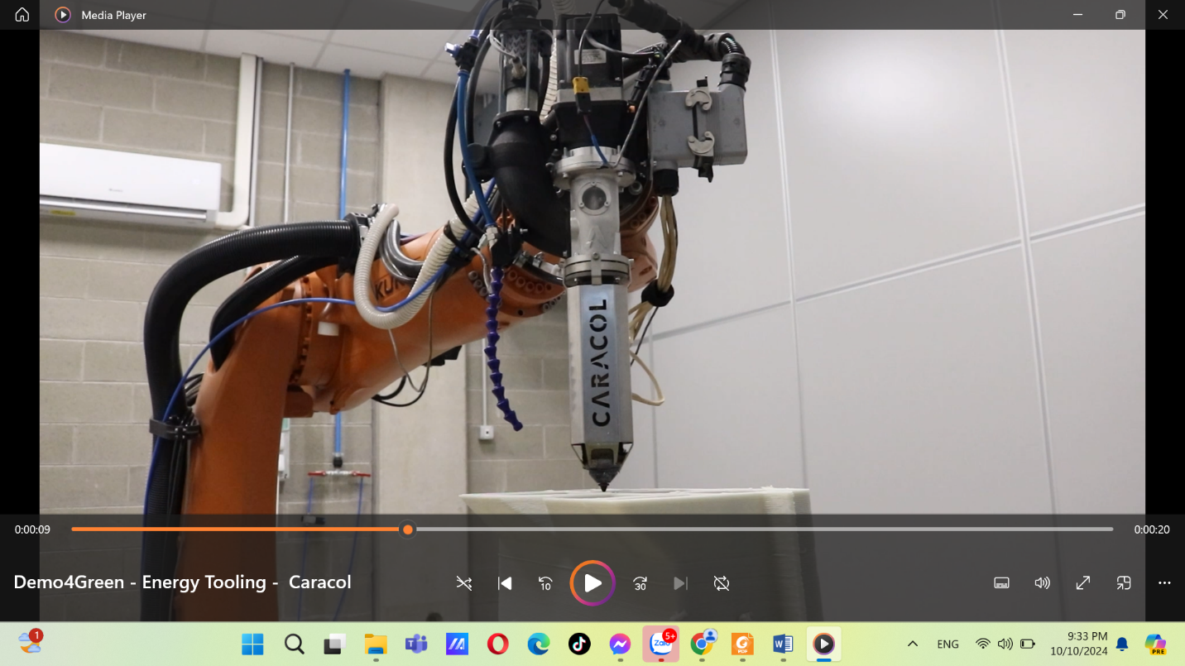

LỢI THẾ CỦA CÔNG NGHỆ IN 3D KHỔ LỚN SO VỚI CÁC PHƯƠNG PHÁP GIA CÔNG TRUYỀN THỐNG

Thời gian gia công và chế tạo sản phẩm có kích thước lớn và cấu tạo phức tạp nhanh hơn 4 lần.

Trọng lượng sản phẩm được tối ưu hoá, giảm đến 70%, vẫn đảm bảo yêu cầu chất lượng theo thiết kế.

Hao phí vật liệu được tối giảm đến 70%, so với định mức thông thường.

Tổng chi phí sản xuất được tối giảm đến 70%, so với các quy trình sản xuất thông thường.

Tổng mức đầu tư công nghệ và thiết bị chỉ bằng 50% so với mặt bằng chung của thị trường.

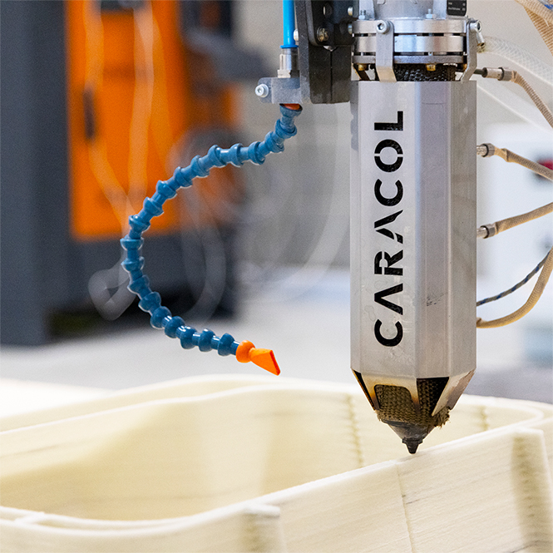

HỆ THỐNG IN 3D KHỔ LỚN HERON AM

Hệ thống in 3D khổ lớn Heron AM, vận hành tự động bằng cánh tay robot, đáp ứng mọi nhu cầu sản xuất công nghiệp và nghiên cứu phát triển, không bị giới hạn về quy mô sản xuất, hình dáng cấu tạo và vật liệu sử dụng.

* Thiết bị đầu phun xử lý công đoạn đùn vật liệu composite như nhựa nhiệt dẻo, có sợi cơ học gia cường, dạng viên nén.
* Cánh tay robot 6 trục được lập trình tự động đảm bảo các thao tác chính xác và vận hành trơn tru trong suốt quá trình in 3D.
* Hãng Caracol phát triển hệ điều hành quản lý sản xuất Eidos Manufacturing, được thiết kế riêng cho hệ thống in 3D khổ lớn Heron AM.
* Tấm chân đế in 3D có cấu trúc khung nhôm, với nhiều lựa chọn mặt đế khác nhau, đáp ứng mọi yêu cầu về kích thước và cấu tạo của sản phẩm.
* Hệ thống cấp liệu tự động đảm bảo vật liệu được cung cấp hiệu quả và liên tục trong suốt quá trình in 3D.

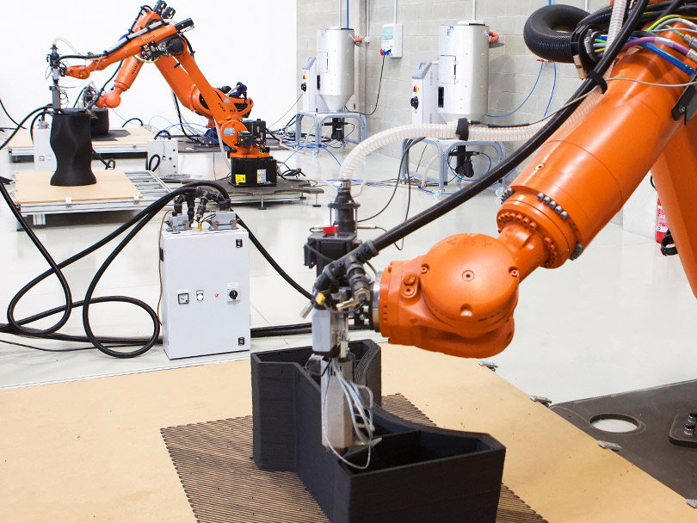

Bạn đã có sẵn mẫu thiết kế để thử in 3D khổ lớn chưa?

### ***Nếu bạn cần gia công sản phẩm có kích thước lớn hoặc chế tạo khuôn / mẫu có cấu tạo phức tạp cho các dự án mới trong ngành hàng không vũ trụ, sản xuất ô tô hoặc công nghiệp tàu thủy,***

Hãy gửi thông tin chi tiết cho chúng tôi theo địa chỉ email: [info@in3d.info](mailto:info@in3d.info)

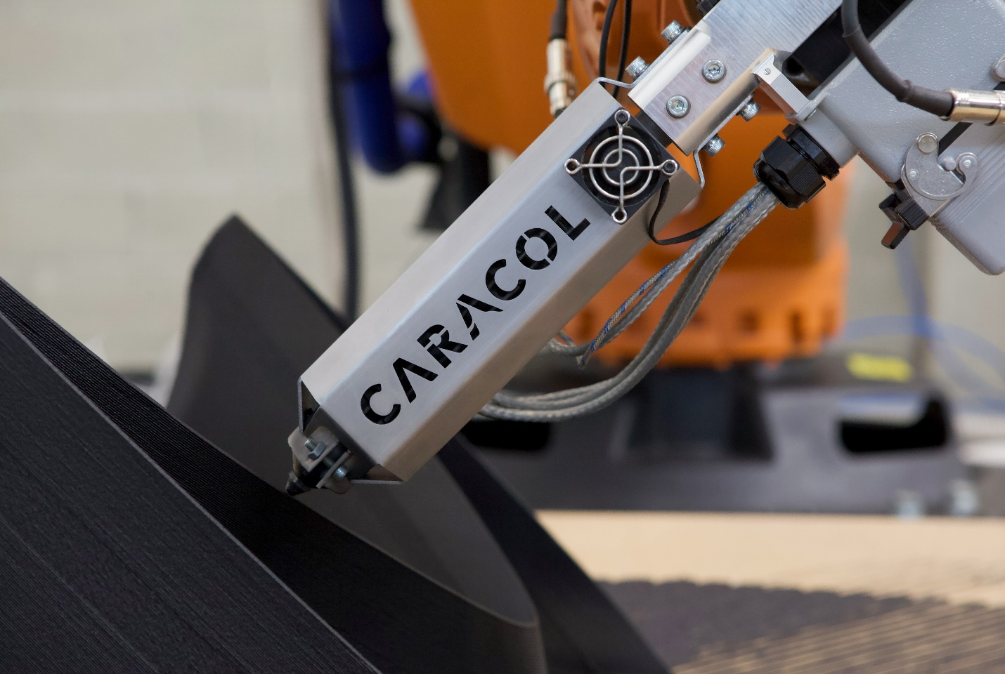

Thiết bị đầu phun**High Accuracy (HA)**được thiết kế tinh gọn, đảm bảo gia công chính xác, nhanh chóng và đạt độ sắc nét trên bề mặt sản phẩm in 3D**.**

Thiết bị đầu phun **High Versatility (HV)** được thiết kế linh hoạt, đáp ứng mọi nhu cầu trong nhiều ứng dụng sản xuất công nghiệp.

Thiết bị đầu phun**High Flow (HF)** được thiết kế nâng cấp, rút ngắn thời gian in 3D. Với công suất lớn và nguồn cấp nhiệt cao, bản nâng cấp này sẽ đảm bảo việc vận hành hiệu quả, tạo ra các sản phẩm in 3D chất lượng cao, đáp ứng mọi nhu cầu sử dụng vật liệu trên thị trường**.**

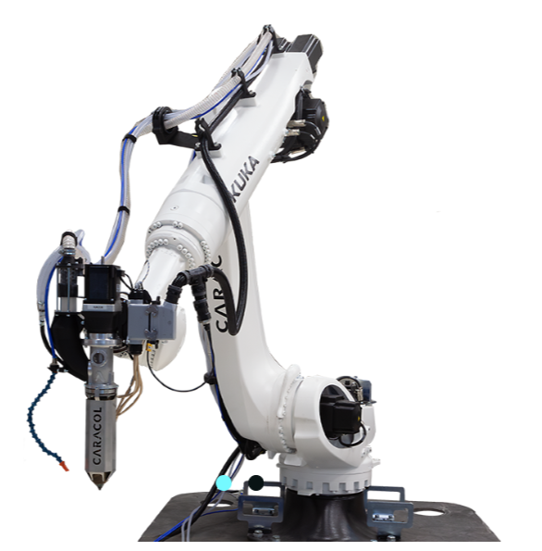

Với thiết kế vận hành 6 trục, cánh tay robot được tích hợp nhằm giúp hệ thống Heron AM có khả năng in 3D các sản phẩm có hình dáng và cấu tạo phức tạp theo 3 chiều, đúng nghĩa là in 3D. Công đoạn cắt lớp và xây dựng phác đồ in 3D được thực hiện và điều khiển bằng phần mềm quản lý sản xuất chuyên dụng, cho phép các thao tác in 3D được thực hiện dễ dàng và hiệu quả dưới các góc độ khác nhau như 45° hoặc 60°.

Ngoài ra, ta cũng có thể nâng cấp quy mô sản xuất của hệ thống Heron AM bằng cách lắp đặt thêm một hoặc nhiều đường ray trượt theo chiều ngang hoặc chân đế nâng hạ theo chiều thẳng đứng để mở rộng tầm hoạt động của các cánh tay robot.

Với yêu cầu khắt khe về tiêu chuẩn an toàn và quy trình tự động hoá sản xuất, hệ thống Heron AM sử dụng các sản phẩm robot chất lượng cao từ các nhà sản xuất danh tiếng như KUKA, FANUC và ABB.

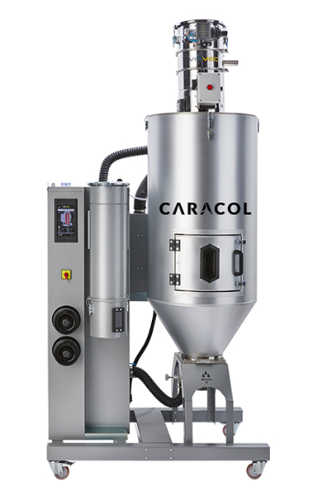

**Hệ thống cấp liệu tự động đảm bảo quá trình cung cấp vật liệu in 3D được vận hành hiệu quả và liên tục. Thiết bị sấy liệu được kết nối trực tiếp với thiết bị đầu phun đưa vật liệu dạng hạt hoặc viên vào chu trình in 3D một cách trơn tru, hạn chế mọi khả năng tắc nghẽn vật liệu, loại bỏ hoàn toàn các thao tác thủ công, đảm bảo không xảy ra sự cố thiết bị dừng hoạt động làm ảnh hưởng đến tiến độ sản xuất chung**

Vật liệu in 3D được bảo quản và lưu trữ theo yêu cầu nghiêm ngặt về nhiệt độ và độ ẩm, đảm bảo chất lượng cao nhất theo tiêu chuẩn của nhà sản xuất. Với công suất lưu trữ và cấp liệu từ 50 đến 80 kg trên một thiết bị, ta có thể nâng cấp quy mô hoạt động với việc tích hợp thêm bồn chứa liệu chuyên dụng.

Ứng dụng công nghệ in 3D khổ lớn trong sản xuất công nghiệp và nghiên cứu phát triển, tối ưu hóa chi phí sản xuất

Tám ngành công nghiệp đã ứng dụng công nghệ in 3D khổ lớn

Chúng tôi cung cấp các giải pháp in 3D khổ lớn đã được kiểm nghiệm thực tế cho 8 ngành công nghiệp chính trên thế giới, giúp giảm chi phí sản xuất và phát thải carbon.

(Hình ảnh thay đổi sau)

|  |  |  |  |
| --- | --- | --- | --- |
| Hàng không vũ trụ | Kiến trúc & Xây dựng | Sản xuất ô tô | Thiết kế nội thất |
| Lợi ích chính:  Tối ưu hóa chất lượng sản phẩm  Tối ưu hóa trọng lượng  Rút ngắn thời gian sản xuất | Lợi ích chính:  Sản phẩm có cấu tạo phức tạp  Vật liệu tái chế và thân thiện môi trường  Giảm phát thải carbon | Lợi ích chính:  Tối ưu hóa trọng lượng  Tối giảm số lượng chi tiết cấu thành sản phẩm  Rút ngắn thời gian sản xuất | Lợi ích chính:  Thiết kế không giới hạn  Chế tác theo yêu cầu  Ứng dụng vật liệu cách tân |

(Hình ảnh thay đổi sau)

|  |  |  |  |
| --- | --- | --- | --- |
| Khai thác năng lượng | Công nghiệp tàu thuỷ | Đường sắt | Gia công & chế tạo |
| Lợi ích chính:  Tối giảm số lượng chi tiết cấu thành sản phẩm  Rút ngắn thời gian sản xuất  Ứng dụng vật liệu chuyên dụng | Lợi ích chính:  Sản xuất linh hoạt  Rút ngắn thời gian sản xuất  Ứng dụng vật liệu chuyên dụng | Lợi ích chính:  Tối giảm thời gian dừng hoạt động  Ứng dụng vật liệu có hiệu suất cao  Sản xuất linh hoạt | Lợi ích chính:  Ứng dụng vật liệu chịu nhiệt độ cao  Tối ưu hóa định mức nguyên vật liệu  Tối ưu hóa tính linh hoạt và độ bền của sản phẩm |

SẢN PHẨM TIÊU BIỂU

|  |  |  |
| --- | --- | --- |
| D:\AS\New Business 2024\2. Suppliers\Caracol\Photos - Unclassified\Aerospace trim and drill mold - PC with CF.jpg | D:\AS\New Business 2024\2. Suppliers\Caracol\02. Media\Photos\Caracol Projects\Art and Entertainment\SPORT EQUIPMENT 02.png | D:\AS\New Business 2024\2. Suppliers\Caracol\02. Media\Photos\Caracol Projects\Tooling\Caracol x Connova 02.png |
| Khuôn mẫu sản xuất tấm ốp thân máy bay  Hệ thống in 3D: Heron 400, đầu phun HF, 12 mm  Vật liệu in 3D: PC với sợi carbon gia cường  Công tác xử lý sau khi in 3D: CNC  Thời gian in 3D: 10 tiếng  Trọng lượng: 120 kg | Chân đứng lắp thiết bị Ipad  Hệ thống in 3D: Heron 200, đầu phun HA, 03 mm  Vật liệu in 3D: PP với sợi thủy tinh gia cường  Công tác xử lý sau khi in 3D: CNC  Thời gian in 3D: 06 tiếng  Trọng lượng: 15 kg | Khuôn mẫu sản xuất tấm ốp mũi cho thiết bị bay (drone)  Hệ thống in 3D: Heron 400, đầu phun HF, 12 mm  Vật liệu in 3D: DAHLTRAM C-250 CF  Công tác xử lý sau khi in 3D: CNC và phủ resin bề mặt  Thời gian in 3D: 15 tiếng  Trọng lượng: 130 kg |

|  |  |  |
| --- | --- | --- |
| D:\AS\New Business 2024\2. Suppliers\Caracol\Photos - Unclassified\Decor item - recycled PETG with GF.jpg | D:\AS\New Business 2024\2. Suppliers\Caracol\02. Media\Photos\Caracol Projects\Marine\MARINE_Yacht Airgrids 01.jpg | D:\AS\New Business 2024\2. Suppliers\Caracol\Photos - Unclassified\Top cover part of yacht - ABS with GF.jpg |
| Mẫu trang trí mỹ thuật  Hệ thống in 3D: Heron 300, đầu phun HA, 05 mm  Vật liệu in 3D: nhựa PETG tái chế, với sợi thủy tinh gia cường  Công tác xử lý sau khi in 3D: CNC  Thời gian in 3D: 10 tiếng  Trọng lượng: 20 kg | Tấm ốp thân lọc gió cho du thuyền  Hệ thống in 3D: Heron 300, đầu phun HA, 03 mm  Vật liệu in 3D: ABS với 30% sợi thủy tinh gia cường  Công tác xử lý sau khi in 3D: đánh bóng, phủ gel bề mặt, và sơn  Thời gian in 3D: 20 tiếng  Trọng lượng: 22 kg | Tấm ốp mặt trên mũi du thuyền  Hệ thống in 3D: Heron 300, đầu phun HA, 03 mm  Vật liệu in 3D: ABS với 30% sợi thủy tinh gia cường  Công tác xử lý sau khi in 3D: đánh bóng, phủ gel bề mặt, và sơn  Thời gian in 3D: 40 tiếng  Trọng lượng: 48 kg |

|  |  |
| --- | --- |
| D:\AS\New Business 2024\2. Suppliers\Caracol\02. Media\Photos\Caracol Projects\Aerospace\Caracol - Tank Metallo - D-Orbit - TechFast - Print 01.png | HỆ THỐNG IN 3D KHỔ LỚN WAAM (sắp ra mắt thị trường)  Công nghệ Direct Energy Deposition (DED) – Wire Arc welding Additive Manufacturing (WAAM)  Công nghê WAAM sử dụng nguồn năng lượng hàn hồ quang nung chảy vật liệu kim loại dạng sợi, bồi đăp từng lớp vật liệu (có thể là 2 loại hợp kim khác nhau) tạo nên các kết cấu thành vách của sản phẩm. Thiết bị hàn chuyên dụng được tích hợp với cánh tay robot để nung chảy sợi kim loại. |
| * Chi phí đầu tư thấp * Thời gian sản xuất nhanh * Đáp ứng mọi yêu cầu về sản phẩm có kích thước lớn và cấu tạo phức tạp | * Tối ưu hóa trọng lượng: đến 50% * Tối giảm hao phí vật liệu: đến 70% * Tối ưu hóa chi phí sản xuất: đến 70% |

Tại sao cần ứng dụng công nghệ in 3D khổ lớn?

|  |  |
| --- | --- |
| D:\AS\New Business 2024\Website\in3D.info\Caracol-Heron-AM.jpg | * GIA TĂNG LỢI NHUẬN -> có được nhờ tối ưu hóa tổng chi phí sản xuất qua việc tối giảm trọng lượng sản phẩm và hao phí vật liệu sử dụng. * MÔ HÌNH KẾT HỢP HOÀN HẢO -> tận dụng các thế mạnh của ba loại hình công nghệ sản xuất hiện đại: robot tự động hóa, in 3D và CNC. * KHÔNG BỊ GIỚI HẠN VỀ QUY MÔ -> dễ dàng mở rộng hoặc nâng cấp quy mô sản xuất và kích thước sản phẩm cần in 3D (lên đến 20m) bằng cách tích hợp thêm đường ray (trượt theo chiều ngang) hoặc chân đế (nâng hạ theo chiều thẳng đứng). * EIDOS -> phần mềm quản lý sản xuất chuyên dụng, tự động hóa các công đoạn từ thiết lập thông số chi tiết và phác đồ in 3D cho đến điều khiển và kiểm soát chất lượng cho toàn bộ quá trình in 3D. * HIỆU SUẤT CAO -> đảm bảo sản lượng nhiều hơn 4 lần, so với các quy trình sản xuất thông thường. |

F.A.Q.

1. Công nghệ in 3D là gì?

Công nghệ in 3D, còn gọi là công nghệ sản xuất bồi đắp, là quy trình sản xuất được thực hiện bằng phương pháp bồi đắp vật liệu (bao gồm các loại chất dẻo, kim loại, sứ và cả vật liệu sinh học) theo từng lớp nối tiếp nhau, từ mẫu thiết kế 3D dưới dạng tập tin kỹ thuật số, tạo ra sản phẩm hoàn thiện. Khác biệt nhiều so với các phương pháp gia công cắt gọt truyền thống, công nghệ sản xuất tân tiến này mang lại nhiều thuận lợi trong khâu thiết kế và nâng cao hiệu quả trong việc chế tạo những sản phẩm có tính chất cơ lý ưu việt như bền hơn, nhẹ hơn đáp ứng yêu cầu ngày càng cao của các ngành công nghiệp hiện nay.

1. Công nghệ in 3D khác thế nào so với các công nghệ sản xuất khác?

Với cùng một công đoạn chế tạo sản phẩm, công nghệ in 3D khác với các phương pháp gia công cắt gọt truyền thống ở điểm chính là “bồi đắp từng lớp vật liệu dựa trên các bản thiết kế 3D kỹ thuật số” thay vì “cắt gọt vật liệu từ một khối ban đầu”. Nhờ vào kỹ thuật bồi đắp này, ta có thể thiết kế và chế tạo các sản phẩm có hình dáng và cấu tạo phức tạp, với độ chính xác cao, tối ưu hóa định mức sử dụng vật liệu, rút ngắn thời gian gia công, hướng tới việc phát triển nền công nghiệp sản xuất hiệu quả, bền vững và thân thiện với môi trường.

1. Hiện nay, trên thế giới có bao nhiêu loại kỹ thuật in 3D được ứng dụng thực tế?

Về nguyên lý hoạt động, công nghệ in 3D có rất nhiều phương pháp khác nhau, mỗi loại phù hợp với một ứng dụng và vật liệu đặc thù, cho phép tận dụng tối đa thế mạnh riêng của mỗi loại, đáp ứng mọi nhu cầu và yêu cầu kỹ thuật trong các ngành công nghiệp. Hiện nay, kỹ thuật in 3D được ứng dụng trong nghiên cứu phát triển và sản xuất với các phương pháp sau: Fused Deposition Modeling FDM (với vật liệu in 3D polymer và kim loại dạng sợi), Stereolithography SLA (với vật liệu in 3D polymer dạng resin), Selective Laser Sintering SLS (với vật liệu in 3D polymer dạng bột), Binder Jetting (với nhiều vật liệu in 3D dạng bột như kim loại, sứ, polymer), Direct Metal Laser Sintering DMLS (với vật liệu in 3D kim loại dạng bột). Theo thời gian, công nghệ in 3D hứa hẹn sẽ có thêm nhiều kỹ thuật đột phá được đưa vào ứng dụng thực tế.

1. Công nghệ in 3D có những ưu điểm gì nổi trội?

Công nghệ in 3D có nhiều ưu điểm nổi trội trong sản xuất công nghiệp như tính linh hoạt trong khâu thiết kế sản phẩm, tạo mẫu nhanh, với tính chuyên biệt hóa cao, phù hợp với hầu hết các loại vật liệu, tối ưu hóa định mức sử dụng vật liệu, tối giảm chi phí sản xuất. Công nghệ in 3D vẫn đảm bảo hiệu quả sản xuất với các đơn hàng nhỏ, số lượng ít, duy trì chuỗi cung ứng và sự phát triển bền vững cho doanh nghiệp.

1. Công nghệ in 3D khổ lớn có phù hợp cho sản xuất công nghiệp không?

Ứng dụng công nghệ in 3D khổ lớn đem lại sự đổi mới trong quy trình sản xuất thông thường, với nhiều lợi ích thực tế như: không giới hạn về quy mô sản xuất, sự linh hoạt trong thiết kế, tính chuyên biệt hóa cao của sản phẩm, tối ưu hóa định mức sử dụng vật liệu, rút ngắn thời gian gia công, tối giảm các công đoạn lắp ráp thành phẩm, hướng tới việc giảm tổng chi phí sản xuất, đáp ứng nhu cầu đổi mới, sáng tạo và phát triển bền vững của doanh nghiệp.

1. Công nghệ in 3D khổ lớn đã được ứng dụng trong những ngành công nghiệp nào?

Công nghệ in 3D khổ lớn đã được ứng dụng trong nhiều ngành công nghiệp hiện đại như: hàng không vũ trụ, công nghiệp quốc phòng, sản xuất ô tô, công nghiệp tàu thủy, đường sắt, kiến trúc và xây dựng, thiết kế nội thất, hàng tiêu dùng, khai thác năng lượng, văn hoá nghệ thuật, và nghiên cứu khoa học.

IN 3D

Phát huy công nghệ sản xuất bền vững

|  |  |
| --- | --- |
| In 3D: Giải pháp sản xuất hiệu quả và bền vững, kết hợp robot tự động hóa, in 3D và CNC. | Liên hệ |
| In 3D hợp tác với hãng OEM Caracol Italy cung cấp giải pháp sản xuất hiện đại 3 trong 1, sự kết hợp hoàn hảo 3 loại hình công nghệ chất lượng cao. Với công nghệ sản xuất tân tiến, quy trình lắp đặt và dịch vụ bảo trì chuyên nghiệp, in 3D đem đến cho các doanh nghiệp sản xuất trong và ngoài nước thêm nhiều sự lựa chọn về thiết bị và máy móc chất lượng cao, thích ứng với sự biến động không ngừng của thị trường hiện nay. | * Email:   [info@in3d.info](mailto:info@in3d.info)   * Hotline:   (84) 836 166 255   * Văn phòng:   Hancorp Plaza, 72 Trần Đăng Ninh, Cầu Giấy, Hà Nội, Việt Nam |